Противопожарные муфты: защита от опасных факторов пожара в строительстве
20.10.2023
Строительство современных зданий сопровождается не только оригинальными планировочными решениями, но и использованием инновационных материалов, большинство которых не отвечают нормам и требованиям пожарной безопасности (Федеральный закон от 22.07.2008 № 123-ФЗ «Технический регламент о требованиях пожарной безопасности»). При возникновении пожара и последующем воздействии опасных факторов пожара эвакуация становится затрудненной вследствие обильного образования дыма и стремительного распространения пламени.
Стальные, алюминиевые и пластиковые элементы являются самыми распространенными при устройстве инженерных сетей. Если для обеспечения пожарной безопасности металлоконструкции могут быть обработаны огнезащитными покрытиями, то с пластиковыми такой вариант не представляется возможным.
Для предотвращения пожаров и защиты строительных объектов предусмотрено множество мер безопасности, включая использование противопожарных муфт. Остановимся подробнее на данном вопросе.
Монтаж противопожарной муфты позволяет использовать любые материалы без снижения огнестойкости помещения и создания угрозы для жизни людей, находящихся в здании.
Что такое противопожарные муфты?
Противопожарные муфты, также известные как огнестойкие муфты, представляют собой специальные устройства, разработанные для предотвращения распространения огня и дыма по электропроводке, вентиляционным системам и другим коммуникациям в зданиях. Эти устройства играют важную роль в обеспечении пожарной безопасности внутри зданий, предотвращая вероятность распространения пожара.
Принцип работы противопожарных муфт основан на их огнестойкости и способности задерживать распространение огня через отверстия и проходы для коммуникаций. В случае пожара огонь и дым начинают распространяться по проводам и трубам, что может привести к быстрому распространению огня в здании. Противопожарные муфты предотвращают это распространение, блокируя путь огня и обеспечивая дополнительное время для эвакуации и оказания помощи.
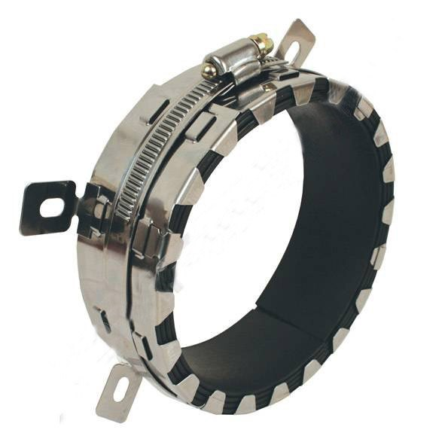
Противопожарные муфты решают проблему монтажа быстросгораемых трубопроводов, которые изготовлены из полимера или пластика, деформирующихся при тепловой нагрузке при пожаре. Строительные нормы и правила для внутреннего водопровода и канализации зданий обязывают производить монтаж муфт в местах пересечения противопожарных отсеков (стен, междуэтажных панелей, перегородок).
Как работают противопожарные муфты?
Муфты противопожарные для пластиковых труб имеют конструкция в виде разомкнутого хомута или кольца со специальной стягивающей застежкой. Изготавливается из алюминиевого сплава, иногда из нержавеющей стали. Окрашивается краской для поддержания интерьера помещения и с целью создания антикоррозийного эффекта на случай утечки воды. Застежка надежно фиксирует муфту на поверхности трубы. Материал фиксатора – легированная высокопрочная сталь. В конструкцию муфт входит и противопожарная лента, расширяющаяся при достижении критической температуры в помещении во время пожара. Лента водоустойчива, что важно при различного рода утечках.
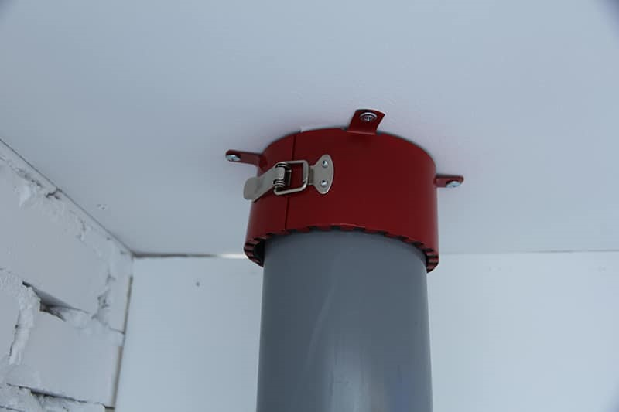
Корпус снабжен устройствами для крепления муфты к потолку, стенам и другим элементам. Торец муфт снабжают зубцами, которые удерживают терморасширяющуюся ленту внутри корпуса. Помимо огнезащитной функции противопожарные муфты заполняют строительные проемы, отверстия, а также позволяют прочно зафиксировать вертикальные участки трубопроводов для исключения их вибрации и последующих поломках при эксплуатации. Таким образом, обеспечивается герметичность помещений.
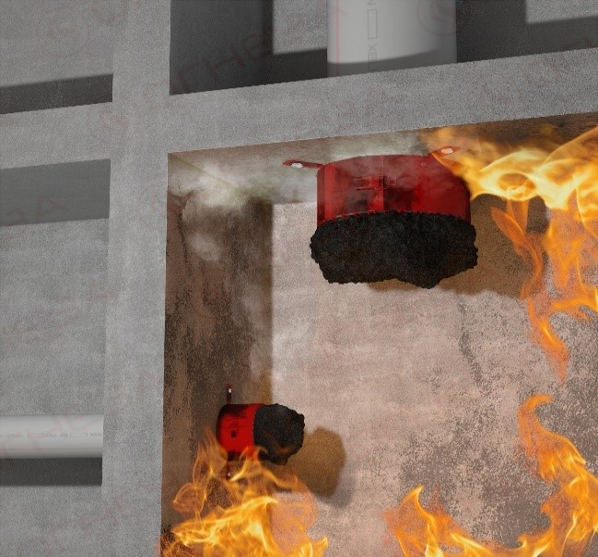
Противопожарные муфты могут быть выполнены из различных материалов, обладающих высокой огнестойкостью. Они могут иметь специальные уплотнения, которые расплавляются при высокой температуре, заполняя проход и преграждая путь для огня. Это позволяет изолировать пожар и предотвратить его распространение через коммуникации.
Большую надежность при пожаре обеспечит установка противопожарных муфт с двух сторон пожарных отсеков, соединенных между собой металлической стяжкой.
При строительстве и капитальном ремонте многоквартирных домов часто можно встретить именно такой способ герметизации квартир. Последние годы с помощью муфт увеличивают огнестойкость зданий социального назначения:
· больниц и поликлиник;
· профилакториев и санаториев;
· детских садов и школ;
· гостиниц и общежитий;
· торговых центров;
· вокзалов и аэропортов.
Срок гарантийной службы равен всему сроку эксплуатации здания, в которой муфты устанавливаются. Не разрушаются под действием влаги, пыли, температурных изменений.
Заключение
Противопожарные муфты играют важную роль в современных системах обеспечении безопасности и защите зданий и сооружений от пожаров. Их установка обязательна в соответствии с строительными нормами и правилами, а именно: - п.п. 4.23 «В многоэтажных зданиях на трубопроводах следует устанавливать противопожарные муфты со вспучивающим огнезащитным составом, препятствующие распространению пламени по этажам», СП 40-107-2003. Вложение средств и усилий в установку противопожарных муфт может существенно снизить ущерб от пожара, сохранить жизни и имущество.
Список литературы
1. Федеральный закон от 22.07.2008 № 123-ФЗ «Технический регламент о требованиях пожарной безопасности»,
2. СП 40-107-2003 «Проектирование, монтаж и эксплуатация систем внутренней канализации из полипропиленовых труб»,
3. Сайт в сети Интернет: Журнал "ПОЖАР.инфо" https://pozhar.info/ognezashhita/protivopozharnye-mufty-modeli-gde-i-dlya-chego-ispolzuyutsya-mufty.

Статью подготовил:
Ведущий инженер Отдела пожарного контроля
ГБУ "ЦЭИИС" Процкий Д.В.

Адрес страницы: http://ceiis.mos.ru/presscenter/nauchno-publitsisticheskie-stati/detail/11918911.html
ГБУ города Москвы «ЦЭИИС»

